愛 的 溝 通
親愛的家長你們好：
很榮幸能擔任您的小寶貝一年級的導師，剛開學，我和孩子將會有一段磨合期，希望您有任何寶貴意見能隨時提出，不吝指教。以下是本學期，老師在教學理念及生活教育上幾點教學大方向：
ㄧ、語文教育：
1.讀報教育--國語日報週刊（每週一份）。
2.唐詩背誦(聯絡簿每週一詩，預計從第三週開始)。
3.師生共讀時間--愛的書庫箱書閱讀(每週二、五晨光時間) 。
4.班級閱讀角（班級圖書推廣）。
5.佛光山--雲水書坊行動圖書館活動（配合全校活動）。
6.讀書心得寫作—閱讀手札。
二、生活教育：
1.品德教育—禮貌、拒說髒話、尊重他人、誠實、愛惜公務、愛護校園動植物等。
2.生活常規---準時上學、潔牙、遵守校規、班規等。
3.家庭作業---務必書寫、練習，並按時繳交，才能強化學習成果。（麻煩請家長協助督促，若您很忙，孩子參加安親班課程，亦請安親班老師一同協助）
三、學校重要活動：
1.村校聯合運動會：暫定12月中下旬
2.班際球類競賽：暫定第16週
3.跳蚤市場活動：暫定第20週
4.合作教育摸彩活動：暫定第20週
5.三次評量時間：
第一次在第10週10/29-11/1考國語首冊〈全〉、數學1-4單元。
第二次在第14週11/26星期二考國語〈一〉1-3課、數學5-7單元。
第三次在第21週1/14星期二考國語〈一〉4-8課、數學8-10單元。
四、學用品：請家長幫忙準備牙膏、牙刷、杯子、小毛巾、衛生紙、抹布、彩色筆、蠟筆、工具箱（內放白膠、膠帶、膠水、剪刀），放置在學生置物櫃，方便使用。
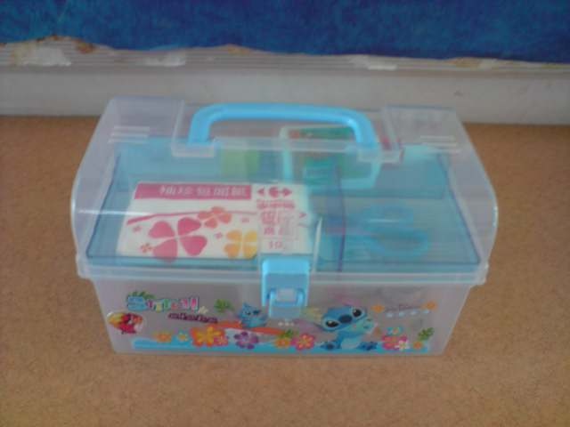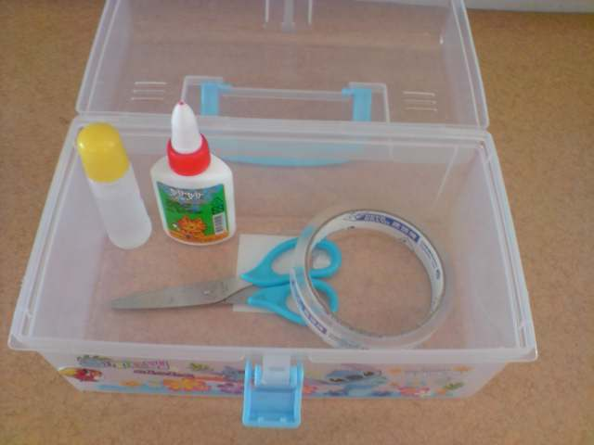
大小約長20㎝ 寬10㎝ 高10㎝，無特定樣式，買價格便宜的即可。
五、流感或腸病毒流行期間，請家長每日量體溫，若有感冒發燒請在家休養，上學請自備口罩。
孩子在成長的過程中，最重要的是有您的關心與陪伴，也請您不吝給我指教，有任何問題請寫在聯絡簿中或電話聯絡，謝謝。
一甲導師 敬上 102. 8. 30.

